|  |  |
| --- | --- |
| МИНИСТЕРСТВО СЕЛЬСКОГО ХОЗЯЙСТВА РОССИЙСКОЙ ФЕДЕРАЦИИ  ФГБУ «Россельхозцентр»  Филиал ФГБУ «Россельхозцентр» по Омской области | |
| **СИГНАЛИЗАЦИОННОЕ СООБЩЕНИЕ РОССЕЛЬХОЗЦЕНТРА**  **№ 16 от 16.05.2025 г.** | D:\ЛОГОТИП\логотип значок-01.png |

**Адрес:** 644083, г. Омск, ул. Коммунальная 4/1, **e-mail:** [55@rscagro.ru](mailto:55@rscagro.ru)

**Исх № 509 от 16.05.2025 г.**

Вредители многолетних бобовых трав

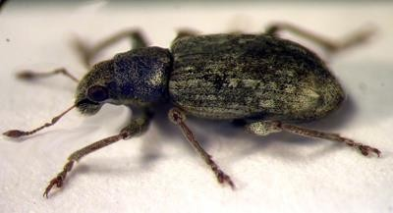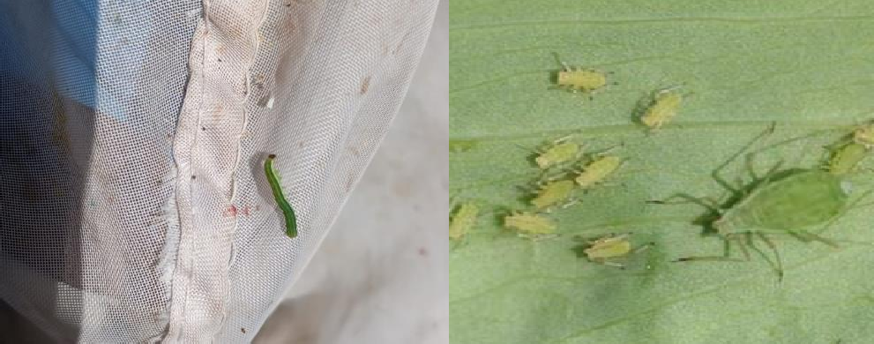

При проведении фитосанитарного обследования специалистами филиала отмечено заселение многолетних трав долгоносиками, отрождение гусениц совок и массовое заселение трав тлей.

В целях своевременного проведения защитных мероприятий и снижения риска перехода вредителей с многолетних бобовых трав на посевы зернобобовых культур рекомендуем сельскохозяйственным товаропроизводителям провести мониторинг посевов для выявления численности вредителей и площади заселения.

При превышении численности долгоносика выше порога вредоносности (на многолетних бобовых травах на семенные цели (всходы в год посева) 5-10 жуков/м2 или повреждение 10-15% листовой поверхности, отрастание старовозрастной люцерны 10-20 жуков/м2), люцерновая совка (фаза после цветения) 1-2 гусениц/м2 провести инсектицидную обработку согласно «Списку пестицидов и агрохимикатов, разрешенных к применению на территории РФ».

При выполнении обработок строго соблюдать регламент применения, правила личной гигиены и технику безопасности.

Для проведения фитосанитарных обследований на выявление вредных объектов и получения рекомендаций обращаться в отдел по защите растений филиала по телефону (3812) 90-35-85 или районные отделы филиала ФГБУ «Россельхозцентр» по Омской области.

Руководитель филиала В. В. Мороз